Карточки рамещаются «колодой» друг над другом. Каждая следующая карточка располагается выше предыдущей. Последняя (верхняя) карточка, если она не единственная, сдвигается относительно «колоды» по оси x на 60 пикселей. Карточки занимают всю доступную высоту экрана.

Если карточка единственная, то она располгается без отступа.

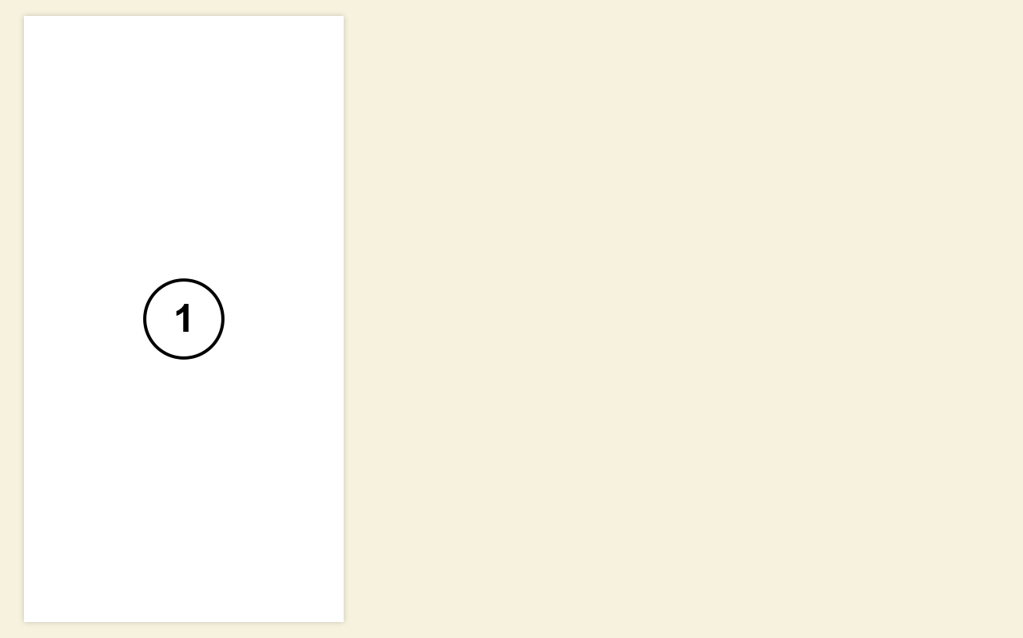

Карточки бывают двух видов: узкие и широкие.

* Узкие карточки всегда занимают ширину 400 пикселей;
* Широкие карточки в «колоде» занимают 400 пикселей, если широкая карточка находится наверху колоды, то она занимает всю доступную ширину, но не больше 960 пикселей.

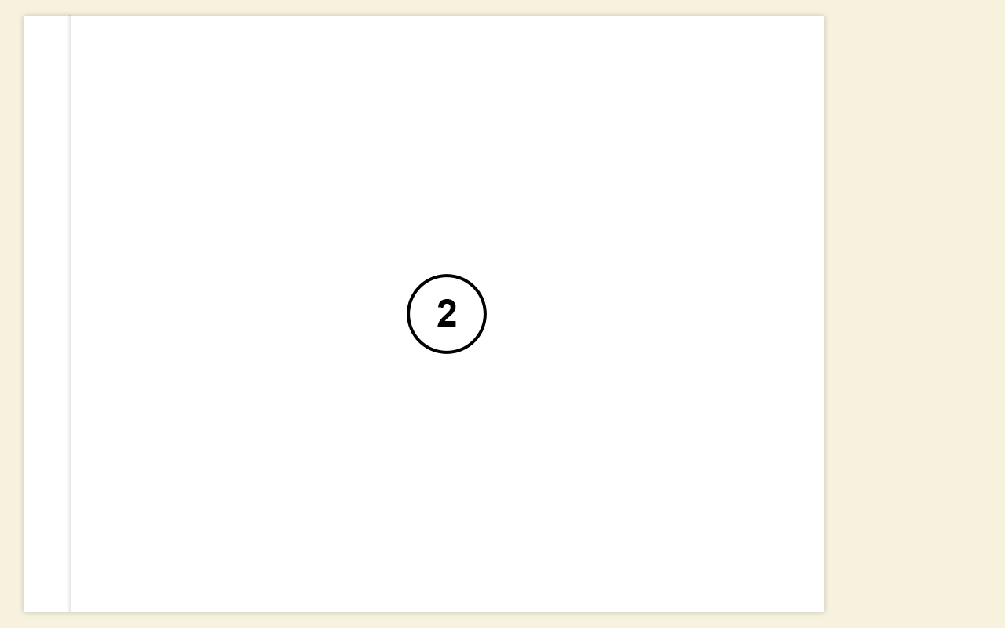

На фоне планируется разместить карту. Пока, при наведении на всё пространство, не занятое карточками, цвет фона должен меняться на #e9e6d3.

На карточке отображается её порядковый номер.

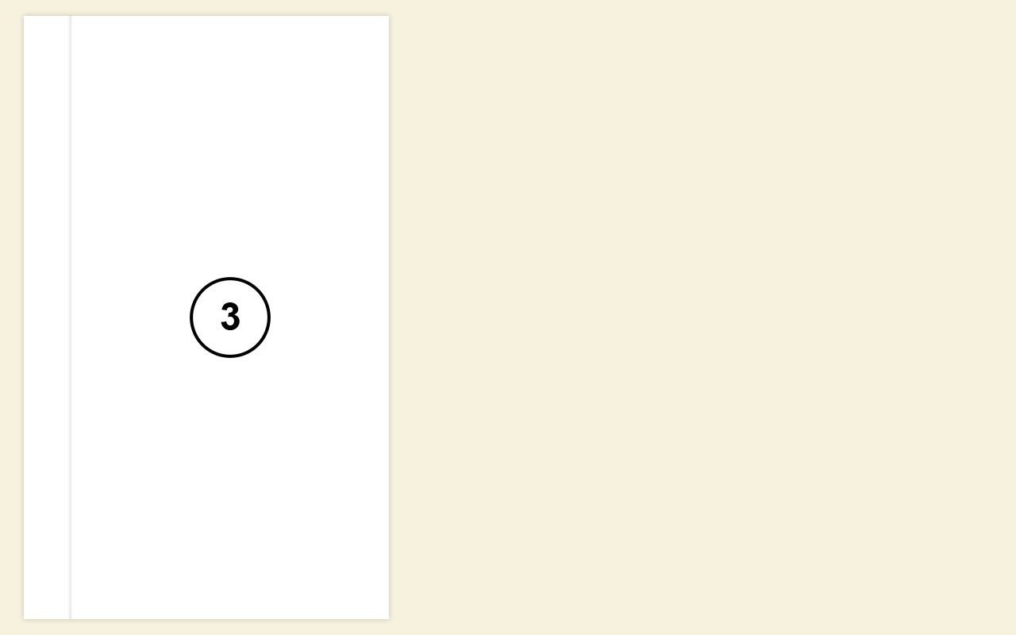

Карточки описываются массивом такого вида:

var cards = [

{

type: 'narrow'

},

{

type: 'wide'

}

];

Параметр type для каждого элемента отвечает за то, какого типа карточку выводить — узкую (narrow) или широкую (wide).

1. Подключить на страницу файл cards.js со стартовым набором карточек;
2. Вывести карточки, описанные в файле на странице согласно дизайну;
   * В качестве шаблонизатора использовать любой;
   * в процессе проверки файл cards.js может быть заменен на любой другой валидный файл, соответствующий формату;
   * карточек может быть произвольное количество.
3. Click по карточкам должен удалять последнюю карточку. Shift+Click — добавлять новую карточку сверху типа narrow, Shift+Alt+Click — добавлять новую карточку сверху типа wide;

В работе можно использовать сторонние библиотеки.

При оценке работы, в том числе, учитывается:

* соответствие макету, аккуратность кода;
* гибкость и масштабируемость решения.